21 septembrie 2018
RAPORT ZILNIC

Calificativ:  NEGATIV | Slalom printre stâlpi | TVR2-19:42  1min 38s
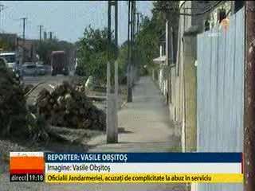 | Localnicii din comuna şiria din judeţul Arad trebuie să ocolească stâlpii de curent din mijlocul trotuarelor deoarece deşi au fost modernizate trotuarele, stâlpii nu au fost mutaţi. Autorităţile dau vina pe lucrările din 1970 când au fost montaţi stâlpii, iar compania de electricitate le-a transmis că nu au bani pentru modificarea liniei de înaltă tensiune.

